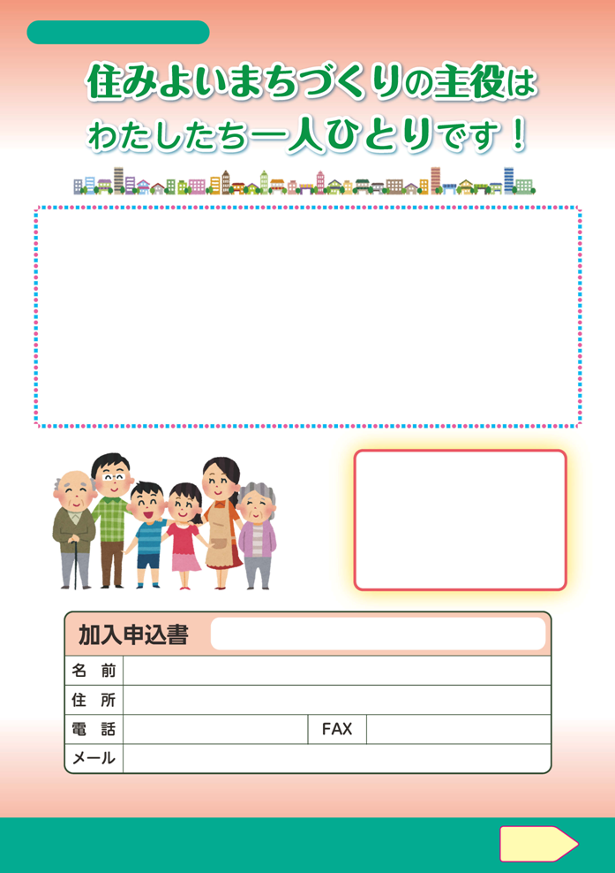

町会URL

**桜台一丁目町会の活動を紹介しています。ぜひご覧下さい！**

裏面へ

※提出された個人情報は、町会・自治会活動のみの目的に使用し、それ以外の目的に使用することはありません。

※ご加入の方は必要事項を記入後、[桜台会館](http://www.choukai.com/sakuradai1/access.html)のポストへご投函下さい。

お住まいの地域の町会は

桜台一丁目町会

です

誰もが安全・安心で心地よく暮らせるよう町内を維持管理するための身近な組織として、

桜台一丁目町会はご近所同士のつながりで昭和１８年から活動をしている地縁団体です。

　当町会では他のコミュニティ団体とも連携をとりながら、子どもたちの登下校見守り、お祭り、防災、町内清掃などの活動を行っています。また、防犯パトロール・町会監視カメラ・練馬警察署との連携という三段構えで居住区の日々の治安維持にも力を入れております。

　町会への加入は強制ではないので、関わらないという選択肢もあります。しかし、良い町とは勝手にできあがるものではなく、各々の小さなつながりと協力が下地となっています。日頃からの顔見知りが増えれば普段の生活だけではなく、災害発生時にも大きな助けとなるでしょう。貴方のご加入を心からお待ちしております。

　　町会ホームページ：　<https://www2.choukai.com/sakuradai1/>

当地区にお住まいの皆様へ

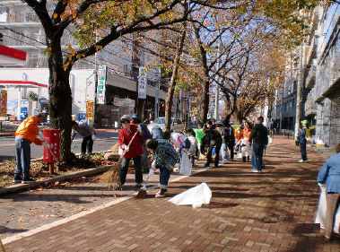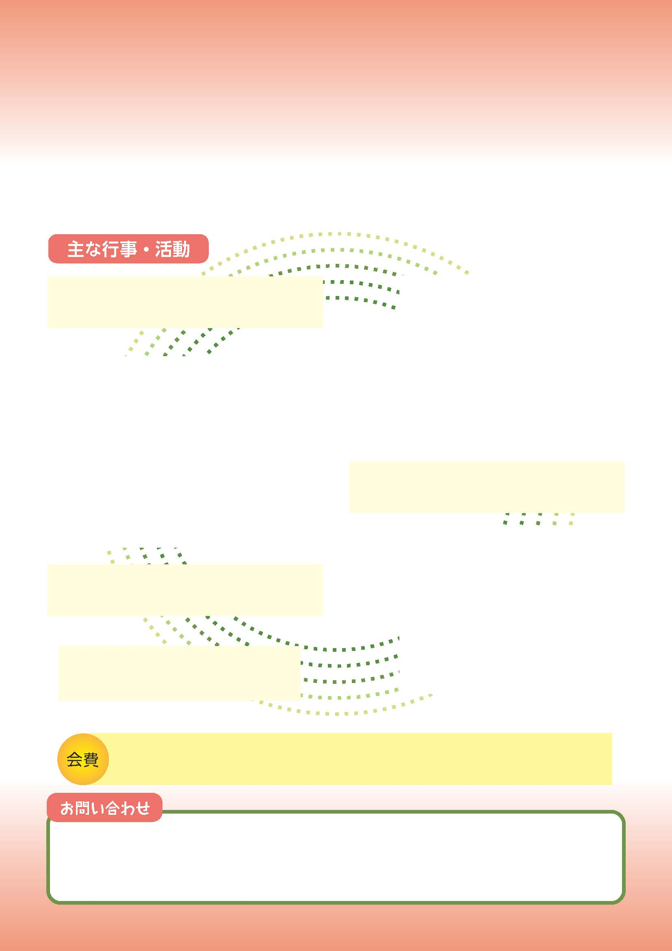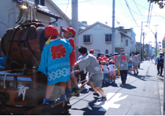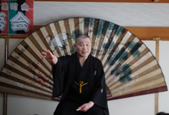

東京都練馬区桜台１－

０３－

０３－

・防災訓練　　　　　　随時

・防犯カメラ映像提供　随時

・防犯パトロール　　　毎週３回

・町内一斉清掃　　　　年に２回

会　長：悴田　茂雄（かせだ　しげお）

メッセージ：お困りのことがあればお気軽にご相談下さい。

第11代目 桂文治さん 落語会

秋のお祭りの山車風景

千川通りの町内一斉清掃

会費は一世帯2000円/年、賃貸世帯・単身世帯は1000円/年です。

毎年６月頃に１年分をまとめて集金しています。

10月　秋の作品展示会

12月　クリスマス会・歳末パトロール

07月　落語会・出張包丁研ぎ

09月　お祭り・お楽しみ会

01月　日帰り懇親旅行

04月　新入学児童祝賀会

　こんにちは！桜台一丁目町会です。当町会では、町内の皆さんがこの地域で快適に、安心して暮らせるよう、有志のご協力のもと、以下のような活動を行っています。できるときにできる範囲で力を貸して、安心・安全で快適な地域を共につくってまいりましょう！

**桜台一丁目町会のご紹介**